ABRAHAM LINCOLN COLLEGE
Evaluación de lenguaje y comunicación 7º año

Responde las siguientes preguntas y luego comprueba si están correctas .
Observa el esquema del “Viaje del héroe” propuesto por Joseph Campbell y revisado enla clase 9. Completa los aspectos que se solicitan:
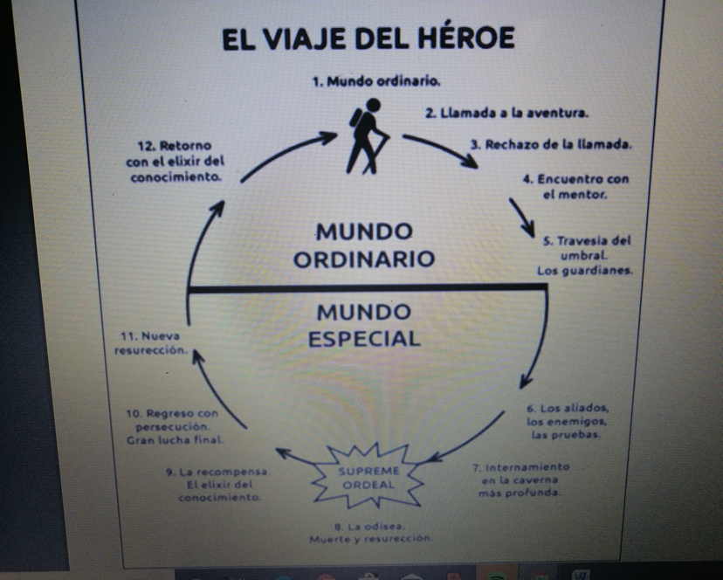
1. Se puede afirmar que Teseo realiza un viaje que lo convierte en héroe porque
• I. Vivió múltiples aventuras y se enfrentó a desafíos.
• II. Tuvo la ayuda y guía protectora de otros personajes.
• III. Recorre un camino físico y un camino interior de aprendizaje.
a. Solo I b. Solo II c. Solo I y II d. I, II y III

2. El encuentro con el mentor (punto 4) podría ser cuando:
a. Hércules visita el palacio del abuelo de Teseo.
b. Se encuentra con su abuelo, el rey, en el monte.
c. Levanta la piedra y encuentra la espada y las sandalias.
d. Logra vencer al gigante “Doblador de pinos”.

3. Algunas de las pruebas (punto 6) serían:
a. Vence al monstruo de dos cabezas.
b. Enfrenta a Procusto, “el doblador”.
c. Arrebata a Perséfone el mazo de bronce.
d. Lucha y vence a Medea y al hijo de ella.

4. El punto 8 “La Odisea, muerte y resurrección” en el relato de Teseo correspondería al:
a. episodio de Teseo con el Minotauro.
b. descenso de Teseo a los infiernos.
c. enfrentamiento con el “doblador de pinos”.
d. Combate con el toro de Maratón.

5. Un objeto o don que recibe Teseo en su viaje para convertirse en héroe es:
a. El escudo que le regaló Hércules.
b. El mazo que arrebató al hijo de Hefesto.
c. Las sandalias que le dejó su padre.
d. La piel protectora del León de Nemea.

6. De acuerdo a lo aprendido en las clases ¿Qué personas podrían ser consideradas
héroes hoy en día?
a. Aquellas que luchan y vencen a otros en sus propósitos.
b. Muchas de las personas que trabajan por un propósito colectivo.
c. Los jóvenes que estudian y finalizan una carrera profesional.
d. Las personas que toman en cuenta las opiniones

